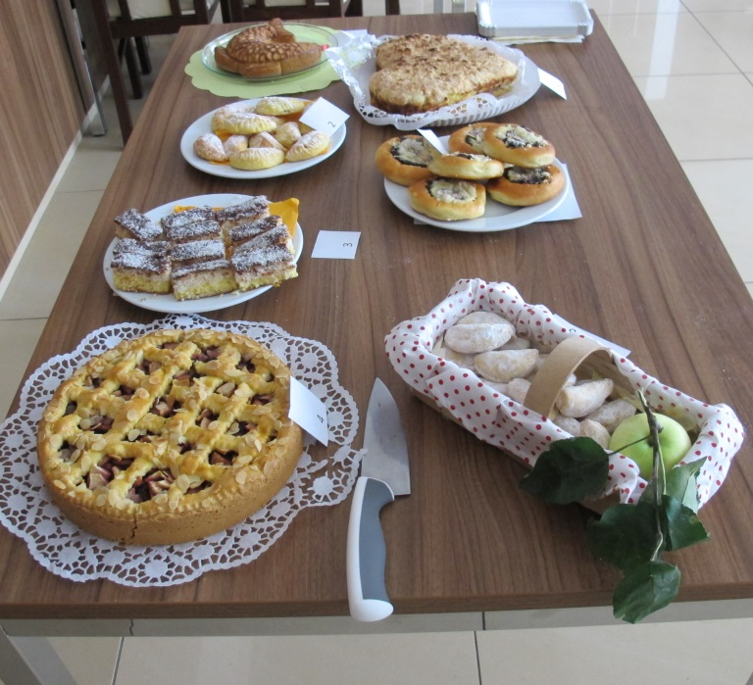
SOUTĚŽ O NEJLEPŠÍ Rapotínský koláč
Obecní úřad a KKC Rapotín pořádá a vyzývá všechny zdatné amatérské pekařky a pekaře, cukrářky a cukráře, zkrátka všechny, co mají šikovné ruce a rádi pečou, k účasti v soutěži „O nejlepší rapotínský koláč“, která se koná v sobotu 5. srpna 2017 v KKC Rapotín v rámci „ Rapotínských slavností“.
Průběh a podmínky soutěže:
- 13.00 – 14.00 hodin příjem soutěžních vzorků
- Od 14.00 – ochutnávka a hodnocení poroty a veřejnosti, která vybere vítěze. Tři nejúspěšnější pekařky (pekaři) vyhrají hodnotné ceny.
Soutěž je anonymní. Po zapsání do seznamu soutěžících bude každému přiděleno číslo a vzorek koláče odevzdán porotě v krabičce označené tímto číslem.
Současně s koláčem přiložte i recept, podle kterého byl upečen.
Soutěžní koláče mohou být jakékoliv – kynuté, třené, křehké, z plundrovaného těsta, z listového těsta, slaného těsta a další, fantazii ve výběru náplní (mimo krémů) i zdobení se meze nekladou.

Nedoporučují se koláče se šlehačkou, pěnou, krémy a podobně, které podléhají rychlé zkáze a vlivem počasí změně své konzistence.
Velikost a počet:
Počet koláčů není stanoven, ale doporučuje se použít min. 500 g mouky. Ostatní ingredience nejsou omezeny.
Přihlášky do soutěže prosím zasílejte na adresu: ic@kkcrapotin.cz, pod heslem „Rapotínský koláč“, nebo vyplněním přihlášky osobně na informačním centru v kulturním domě KKC v otevírací době po-pá 9.00 -17.00 hod. a to nejpozději do 3.8.2017.

